
День космонавтики в средней группе
Ежегодно, по традиции, мы с ребятами в нашем детском саду отмечаем важную дату «День Космонавтики». Дошкольное детство – важнейший период становления личности и такие мероприятия, способствуют развитию патриотических чувств. Очень важно привить детям чувство гордости и уважения к нашей стране, осознание личной причастности к жизни Родины. Дети средней группы не остались в стороне от такого важного события В нашей средней группе прошло событие, посвященное Дню космонавтики, где ребята знакомились с информацией о первом полете человека в космос, путешествовали по планетам, познакомились с книгами о космосе, о полетах верных друзей человека – собаках Стрелке и Белке. А ещё ребята попробовали свои силы в качестве космических путешественников, прошли испытания, чтобы стать настоящими космонавтами. Попав на планету «Звёздную», увидели настоящий звездопад. Планета «Загадочная» приготовила ребятам космические загадки, которые они с успехом отгадали. Ребята получили заряд бодрости, новые знания и хорошее настроение.
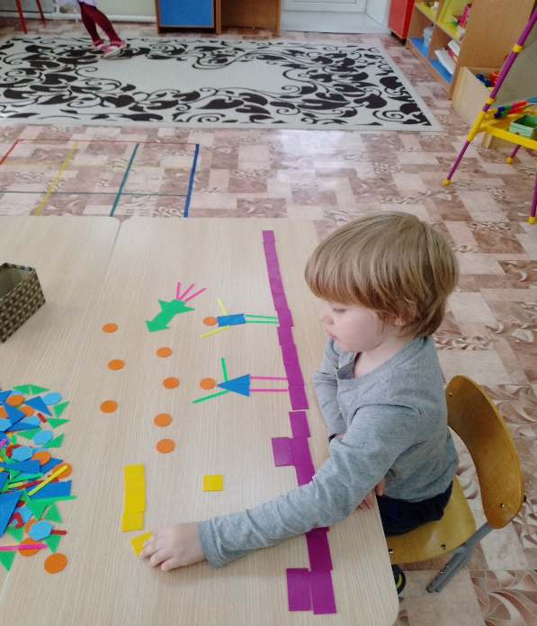
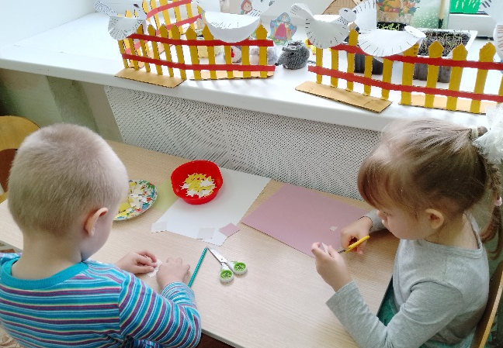
Чтобы увидеть звездопад, нужно немало потрудиться.
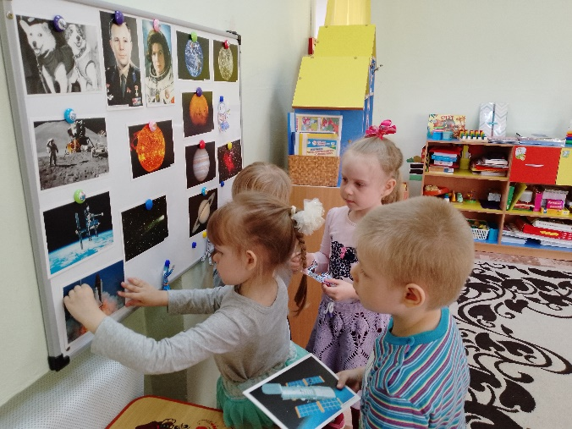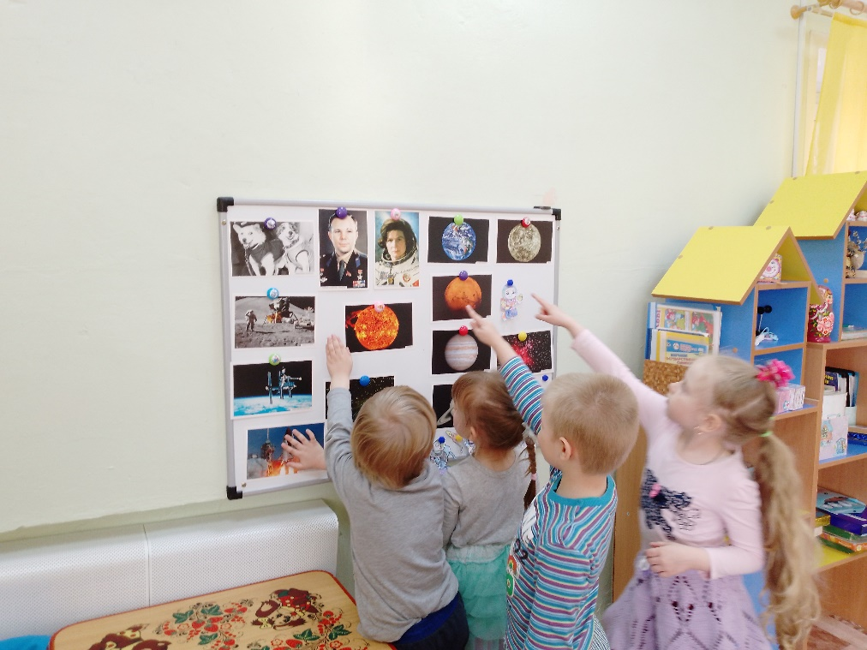
Такая загадочная страна «Космос» - всегда интересно!

